Cahier des charges du Camp de ski FVJC

Commission de ski

28 mai 2015



Fédération Vaudoise des

Jeunesses Campagnardes

Tables des matières

Introduction 3

Dispositions préliminaires (voir statuts de la FVJC) 3

Prestations à observer par la société organisatrice 3

Commission de ski 4

Commission de ski 4

Subsistance 4

Divers 4

Finances générales 5

Finances d'inscription 5

Finances FVJC 5

Concours 6

Dispositions générales 6

Concours alpin et nordique 6

Durée et distance 6

Matériel 7

Personnel à disposition 7

Locaux 8

Accueil 8

Chancellerie 8

Dortoirs 8

Locaux de fête 8

Remontées mécaniques 8

Arrangement 8

Vente 8

Prix 9

Prix à fournir par la société organisatrice 9

Liste des prix 9

Divers 10

Partie officielle 10

Divers 10

Validité et références 10

Introduction

Dispositions préliminaires (voir statuts de la FVJC)

Le camp à ski FVJC est attribué par l'Assemblée Générale.

L'organisation du camp à ski incombe à la société désignée à cet effet, sous le contrôle du comité central et avec l'appui de la commission de ski.

La FVJC ne participe ni au bénéfice, ni au déficit.

Prestations à observer par la société organisatrice

* Publicité par affiches et communiqués de presse.
* Insérer un article et/ou une publicité dans le journal FVJC pour le minimum fixé annuellement par le CC.
* Demander les 100 exemplaires gratuits au responsable du journal FVJC.
* Invitation à la presse.
* Invitation aux sociétés avec l’aide-mémoire ainsi que les codes d’accès pour les inscriptions, 6 semaines au minimum avant la date de la manifestation.
* Invitation aux personnalités officielles (autorités communales, cantonales, bureau central FVJC, commission de ski).
* Désigner un major de table pour recevoir les invités et organiser la partie officielle.
* Fournir une tribune officielle et prévoir une sonorisation pour la partie officielle.
* Divertissements : organisation du bal du samedi soir et fournir de la musique le dimanche une heure avant la partie officielle.
* Achat de prix souvenirs pour les participants.
* Prévoir une excellente signalisation (ACCUEIL FVJC, DORTOIRS, FOND FVJC, ALPIN FVJC)
* Un programme du camp, ainsi que l'emplacement des dortoirs seront affichés à l'accueil.
* Prévoir une journée en automne pour la visite des locaux (dortoirs, chancellerie, grande salle, etc.) et des emplacements des concours, avec la commission de ski.
* Prévoir une journée pour le tirage au sort (samedi précédent le camp à ski) et convoquer le major de table ainsi que les responsables alpins et nordiques et le responsable des prix.
* Le livret de fête est conseillé comme appui financier pour une telle manifestation.
* Convoquer le Président de la commission de ski à plusieurs assemblées de comité d'organisation.
* Envoyer les PV d'assemblées d'organisations au Président de la commission de ski.

Commission de ski

Commission de ski

La commission de ski est une commission permanente de la FVJC. Elle est composée de 5 membres nommés par le CC et de 2 secrétaires.

Son rôle est d'organiser les concours de ski (inscriptions, tirage au sort, listes de départ, chronométrages, classements et résultats).

Elle peut avoir recours à des aides.

Subsistance

La commission de ski, ainsi que ses aides, sont à la charge de la société organisatrice pour le repas du samedi midi, samedi soir, dimanche matin, dimanche midi, banquet.

Les boissons en dehors des repas et des emplacements des concours sont à la charge de chacun.

Divers

Il est à prévoir un endroit tranquille pour la nuit, en annexe de la Chancellerie.

La société organisatrice doit fournir gratuitement les abonnements des remontées mécaniques aux membres, secrétaires et aides (samedi et dimanche).



Finances générales

Finances d'inscription

Les tarifs pour l’inscription aux concours et la carte de fête sont fixés par le CC d'entente avec la commission de ski et la société organisatrice. Le prix de la carte de fête est actuellement de Fr. 70.-

La carte de fête comprend le repas et l'entrée du samedi soir, la couche, le déjeuner du dimanche matin, le banquet officiel du dimanche, l'inscription à tous les concours, l'assurance et le prix souvenir. La carte de fête ne comprend pas l'abonnement aux remontées mécaniques, qui est à la charge des participants.

Les sociétés et les membres individuels paieront les finances d'inscription avant le camp à ski.

L'inscription pour les concours uniquement s'élève à Fr. 15.-. Ce montant comprend le concours et l'assurance.

La finance d'inscription est encaissée par la société organisatrice. Pour ce faire, elle donnera au Président de la commission de ski toutes les indications nécessaires (n° de CCP, compte bancaire).

Finances FVJC

Un montant forfaitaire de Fr. 2300.- sera versé au caissier central de la FVJC, comprenant la location du matériel. De plus, un montant de Fr. 3.- par participant sera également versé au caissier central de la FVJC pour les assurances.

Un montant de Fr. 50.- par dossard perdu sera facturé par le caissier central FVJC à la société organisatrice.



Concours

Dispositions générales

Voir pages 15, 16, 17 et 18 du règlement FVJC.

Concours alpin et nordique

Les pistes du slalom spécial, du géant (ski alpin ou snowboard, sur une ou deux pistes selon les possibilités de la station), du fond et du relais doivent être conformes au règlement des statuts du camp à ski. Celles-ci seront reconnues par 2 membres au minimum de la commission de ski, 1 à 2 semaines avant la manifestation.

La préparation, le piquetage, la pose du fil de chronométrage ainsi que la banderole de départ et d'arrivée incombent à la société organisatrice sous le contrôle de la commission de ski.

Durée et distance

Spécial : meilleurs temps idéaux env. 30 à 35 secondes. Prévoir 2 parcours (Hommes et Dames) pour autant que la piste mise à disposition par la station le permette.

Géant (ski alpin ou snowboard) : meilleurs temps idéaux env. 50 à 55 secondes.

Fond individuel : 1 boucle d'env. 2,5 km à effectuer en style libre. 1 fois pour les filles et 2 fois pour les garçons. Prévoir une signalisation claire, selon le schéma ci-dessous

Fond relais : boucle d'env. 2,5 km que chaque relayeur effectuera en style libre 1 fois.

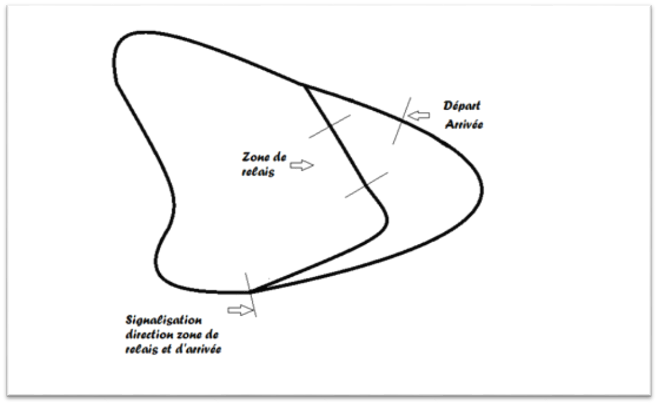

Matériel

**Matériel fourni par la FVJC**

* Chronométrage.
* Liste de départs et d'arrivées.
* Dossards.
* Les radios.
* 4 piquets carrés pour la fixation des cellules

**Matériel à fournir par la société organisatrice**

Fond et relais : Une table, 3 chaises, drapeaux pour balisage, spray de couleur rouge ou bleu pour le marquage des lignes de départ et d'arrivée, banderole pour le départ et l'arrivée, carnets et crayons pour les contrôleurs, électricité au départ de la course et un panneau d’affichage.

Spécial et géant : Une table, 3 chaises (au départ et à l’arrivée), piquets de slaloms articulés et banderoles pour le géant, banderole pour l'arrivée et le départ, carnets et crayons pour les contrôleurs, perches pour fixer les banderoles (3 m), des pelles, électricité à l’arrivée de la course et un panneau d’affichage au départ.

Personnel à disposition

**Pour le fond et le relais**

* 1 responsable pour le parcours,
* des contrôleurs,
* personnes à l'arrivée pour ramasser les dossards (50.- par dossard perdu).

**Pour le géant et le spécial**

* 1 responsable de piste, ainsi que 3 aides (devront s'occuper de l'entretien du piquetage et de l'état de la piste pendant la course),
* 2 ouvreurs (ne faisant pas le concours),
* des contrôleurs de portes),
* 2 personnes à l'arrivée pour ramasser les dossards (50.- par dossard perdu).



Locaux



Accueil

Un local bien signalé doit être mis à la disposition des jeunesses à leur arrivée.

Chancellerie

La société organisatrice mettra à disposition un local pour l'informatique.

Le local doit être :

* isolé du reste de la salle,
* équipé d'une porte avec une serrure,
* équipé d'une photocopieuse à proximité,
* équipé de 5 tables et 8 chaises,
* disponible dès le tirage au sort.

Dortoirs

La société organisatrice mettra à disposition des participants des locaux pour environ 650 places pour dormir.

Ces locaux doivent être chauffés et équipés de paillasses et d'équipements sanitaires à proximité.

Locaux de fête

La société organisatrice mettra à disposition des locaux en suffisance pour organiser les repas du samedi soir, dimanche matin et dimanche soir.

Les confirmations de réservations écrites de tous ces locaux seront présentées à la commission de ski, lors de la visite des lieux en automne précédent la manifestation.

Remontées mécaniques

Arrangement

La société organisatrice trouvera un arrangement forfaitaire pour deux jours avec les responsables des remontées mécaniques.

L'arrangement devra être communiqué à la commission de ski lors de sa visite d'automne.

Vente

Les abonnements seront mis en vente à l'ouverture du camp à ski, si possible à l'accueil.

Prix

La société organisatrice fournira des prix pour les différents concours, selon la liste mentionnée ci-dessous (offert en partie par les commerçants de la région organisatrice).



Divers

Le responsable des prix sera présent lors du tirage au sort, afin de présenter à un membre de la commission de ski la palette des prix et sa liste définitive. Les prix devront être répartis par catégories et disciplines dans des emballages individuels.

La société organisatrice fournira un podium pour la remise des prix.

Il faudra prévoir 5 tables pour la distribution des prix. Les prix seront disposés sur ces tables, organisés par catégories et prêts avant le début de la partie officielle.

Partie officielle

Elle se déroule le dimanche vers 18h après le banquet. Le major de table sera présent lors du tirage au sort pour un premier contact avec la commission de ski dans le but d’organiser la partie officielle. La société organisatrice réservera un emplacement pour les invités et la commission de ski.

Pour les détails et le déroulement de la partie officielle, se référer aux directives du comité central sur l’organisation des manifestations FVJC.

Divers

Pour la sécurité des participants, la société organisatrice doit prévoir un système de transport organisé au cas où les distances entre les différents sites seraient trop éloignées.

Si les conditions d'enneigement ou météorologiques ne permettent en aucun cas les concours de ski, la société organisatrice d'entente avec la commission de ski organisera des joutes sportives en remplacement. Pour ce faire, il est utile de pré-réserver des locaux à cet effet.

Validité et références

Ce cahier des charges entre en vigueur de suite et annule le précédent.

Il se réfère à :

* Directive du comité central sur l’organisation des manifestations FVJC
* Règlements sportifs FVJC

Dernière mise à jour approuvée par le CC : le 28 mai 2015.